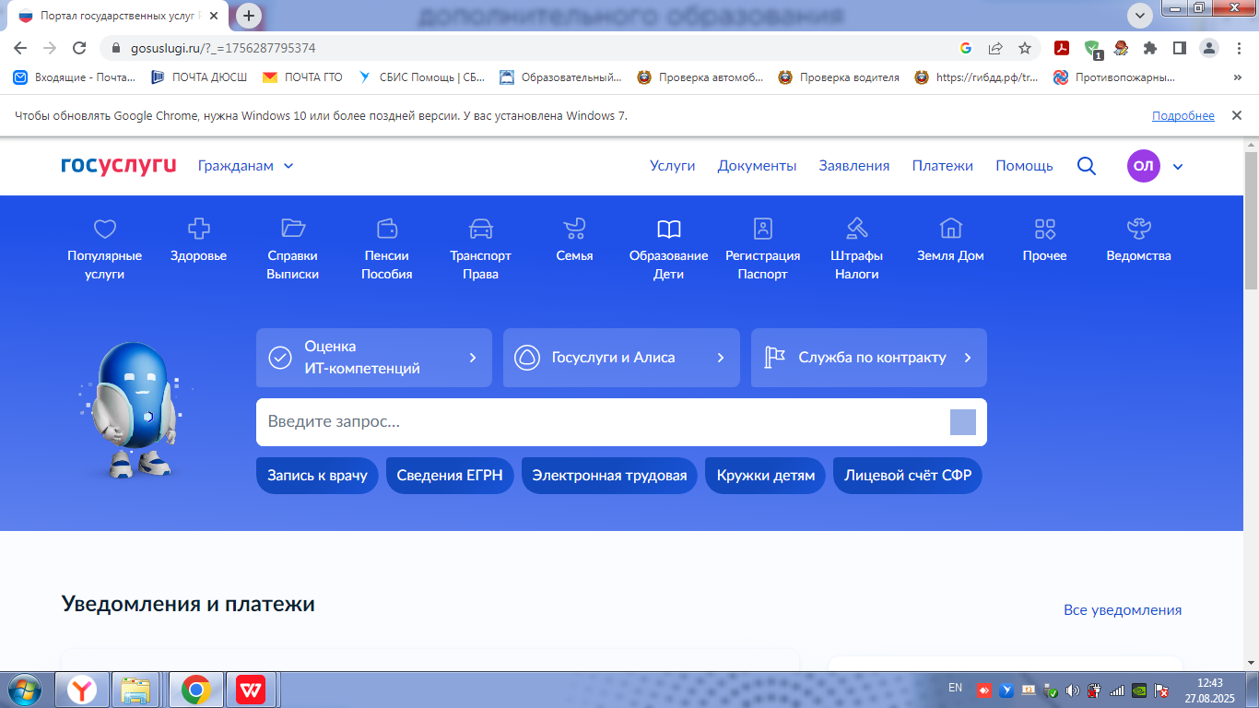

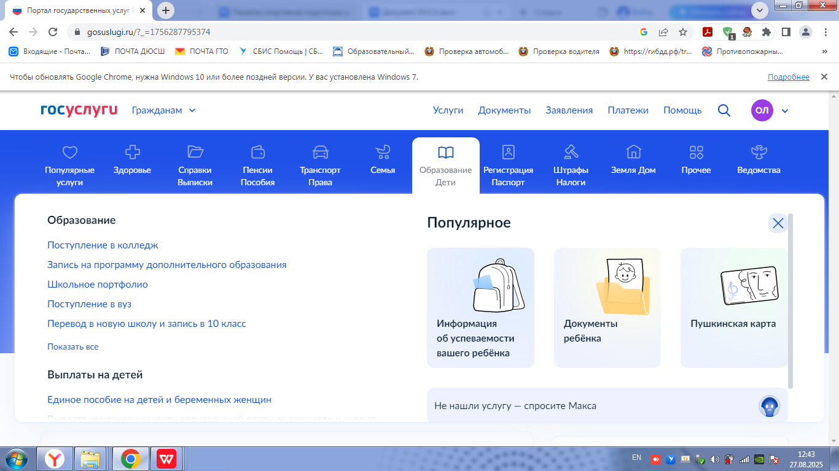

Выбираем: запись на программу дополнительного образования

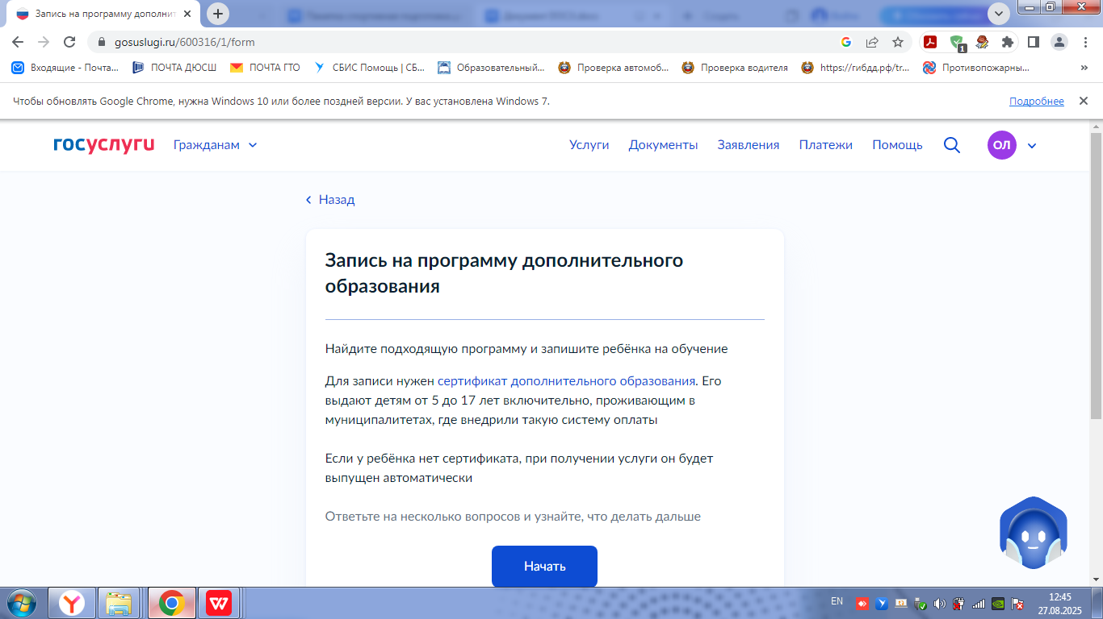

НАЧАТЬ
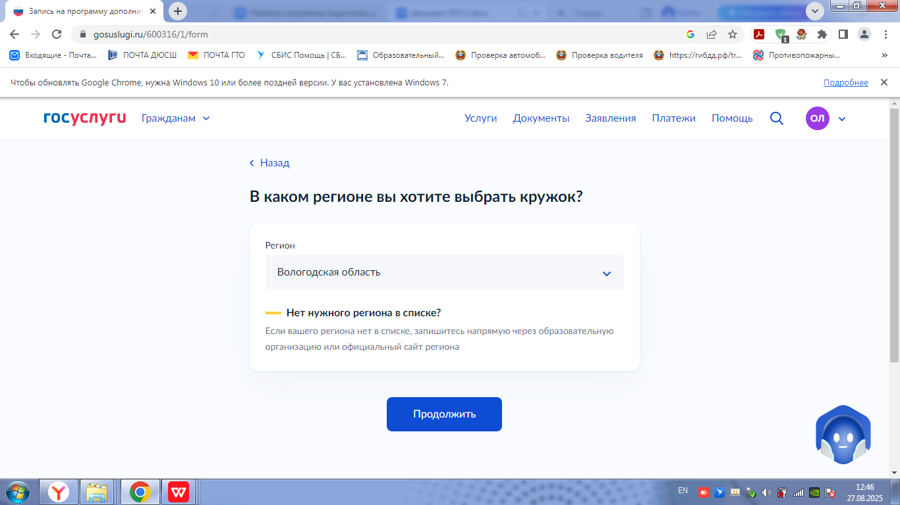
Выбираем в поисковике Вологодская область
ПРОДОЛЖИТЬ
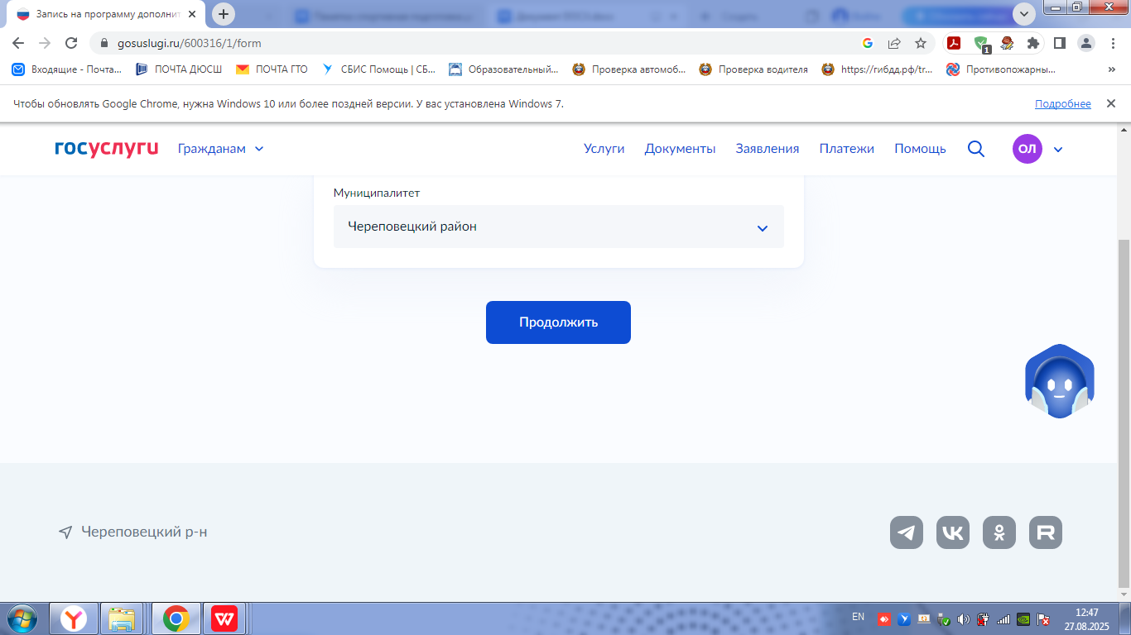
В поисковике выбираем Череповецкий район
ПРОДОЛЖИТЬ
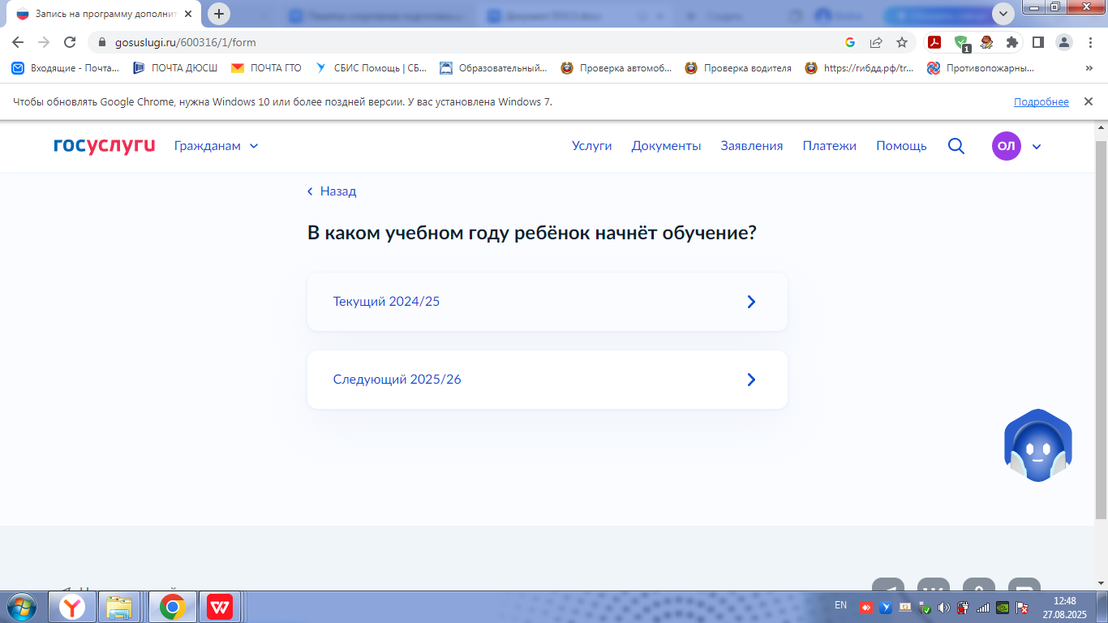

Выбираем следующий 2025/2026

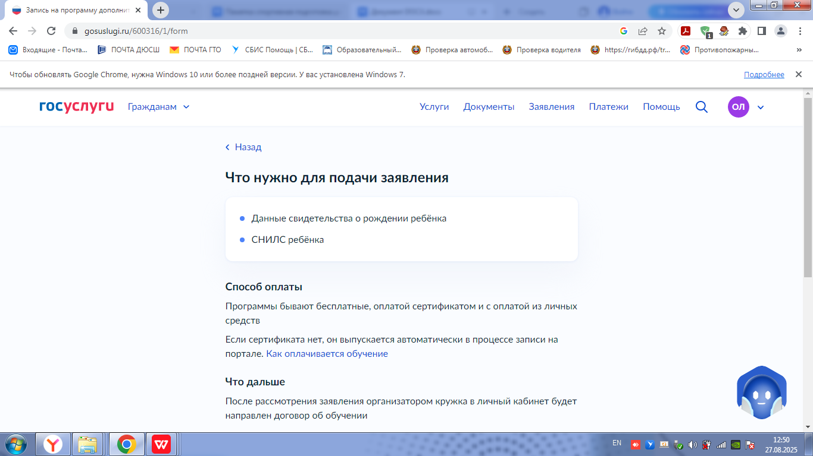
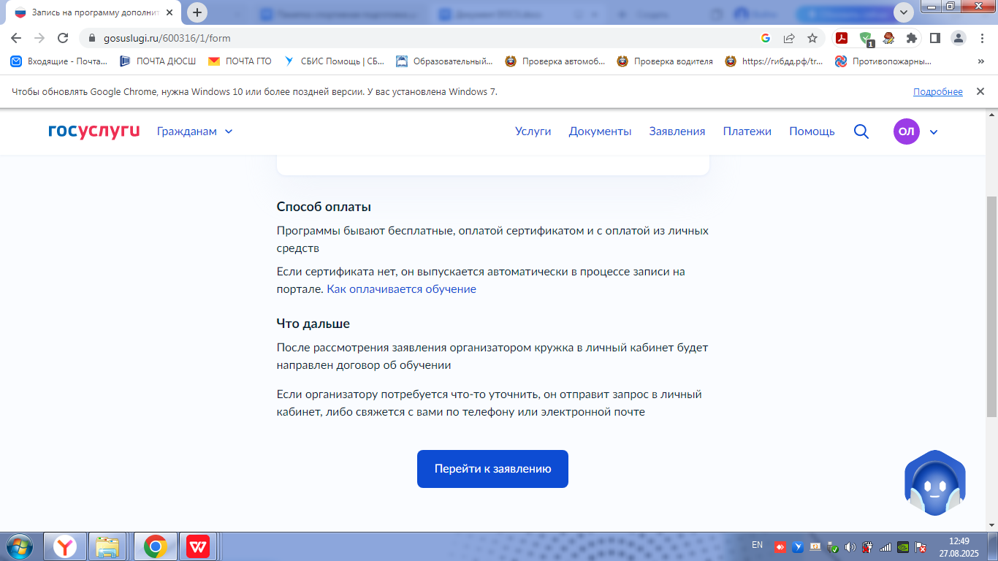

ПЕРЕЙТИ К ЗАЯВЛЕНИЮ
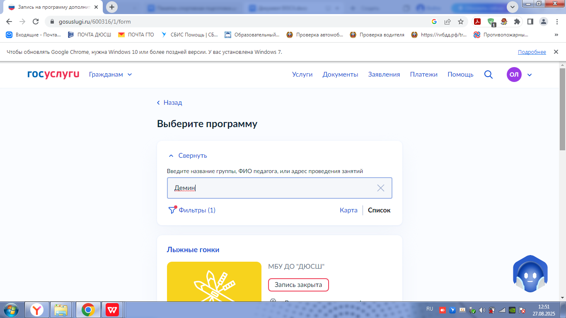

Введите фамилию ТРЕНЕРА-ПРЕПОДАВАТЕЛЯ
После этого вы увидите Программы, которые реализует Ваш тренер-преподаватель. Запись должна быть открыта!
Выберите НУЖНУЮ ПРОГРАММУ (волейбол, футбол, лыжные гонки и т.д.)

Если перед Вами несколько групп, не торопитесь, Зайдите в НУЖНУЮ ГРУППУ (название группы УТОЧНИТЕ у тренера-преподавателя!)

По всем возникающим вопросам можно позвонить в МБУ ДО «ДЮСШ» телефон 693-378 (с 9 до 17, обед с 13 до 14 часов).

